阳信县语言文字工作委员会办公室

阳语委办函〔2017〕5号

关于组织阳信县2017下半年普通话水平测试
的通知

各乡镇（街道）学区、县直各学校，社会各报名测试人员：
根据省、市语委办安排，我县2017下半年普通话水平测试定于2017年9月21日上午（星期四）进行，现将有关事宜通知如下：
一、测试时间、地点
测试时间：9月21日上午8：00至11：30
测试地点：阳信县信城街道中心小学实验楼（中间楼）三楼微机室。
机动车辆停放在幸福一路东侧辅路上，步行从西门入校；自行车和电动车从西门入校，停放在学校停车场。
二、测试程序
1.集合：参加测试的第1、2组人员务于上午8:00前到达学校集合室点名，3组8:20到达集合室。点名后领取准考证，详细测试时间安排见附件1。
2.抽签：测试人员按场次顺序在导引教师的带领下到准备室抽签确定考试题目，现场准备，时间为10分钟。准备时间到，将测试题交监考教师，由导引老师带领进入测试室。注意：不能在测试题上标注声调或书写内容，不能离开准备室。离开准备室进入测试室时要将试题交监考教师，以备下组人员使用。
3.考试：在专人引导下，凭本人身份证和准考证进入测试室，对号入座，佩戴耳机等待指令，然后根据指令提示进行测试。注意：除身份证和准考证外，禁止带手机、包或书写资料等其它物品进测试室，携带东西一律放测试室门口。
4.离场：提交试卷后，安静地离开测试区。
三、相关要求
1.所有测试人员必须凭本人身份证和准考证（现场领取）进入测试室，人、证一致方可入场。教体局将组织专人进行资格审查，对故意顶替作弊者将取消测试资格。
2.严禁带任何资料进入测试室。
3.要记清测试题左上方标签上的数字号，测试时要对号入座（电脑显示器底座上的标号）。
4.第四题说话题要说满三分钟，杜绝背诵式、阅读式。考试期间持稿（或手机）阅读，一经发现立即终止其考试，取消考试资格。
5.认真阅读《测试基本流程及相关要求》（见附件2）
四、有关说明
1.由于平台照片导入不正确或照片不合格等原因，请《安排表》（见附件1）“备注”栏内注明“提交一张照片”的人员，于9月21日测试时将一张1寸近期免冠照片交于集合室工作人员，背面写清姓名、身份证号，红底、蓝底、白底均可。
2.9月21日上午测试结束前不能到场参加测试者，视为自动放弃。
3.请受理普通话报名工作的单位告知报名人员及时参加测试，并请被测试人员之间相互转告。本通知将在中国阳信http://www.yangxin.gov.cn“公告通知”栏发布。
4.报名信息有误者，请在前来测试时与我工作人员当面联系更正，过期不予修改。
5.等级证书预计12月底发放，请及时查看中国阳信http://www.yangxin.gov.cn、阳信普通话测试交流群 463822381（报名测试人员可实名加入）发布的领取信息，中间谢绝电话咨询。

附件1：测试场次安排表
附件2：测试基本流程及准备室要求

阳信县语言文字工作委员会办公室
2017年9月19日

附件1：2017年度阳信县下半年普通话水平测试场次安排表
姓名 | 准考证号 | 场次 | 报到时间 |  | 备注
赵晓东 | 3701217220156 | 第  一  场 | 9月21日 | 08:00
刘友强 | 3701217220001 | 第  一  场 | 9月21日 | 08:00 | 提交一张照片
崔乃琪 | 3701217220002 | 第  一  场 | 9月21日 | 08:00 | 提交一张照片
宋丽娟 | 3701217220003 | 第  一  场 | 9月21日 | 08:00 | 提交一张照片
商晓晓 | 3701217220004 | 第  一  场 | 9月21日 | 08:00 | 提交一张照片
侯海燕 | 3701217220005 | 第  一  场 | 9月21日 | 08:00 | 提交一张照片
刘晓静 | 3701217220006 | 第  一  场 | 9月21日 | 08:00 | 提交一张照片
赵新华 | 3701217220007 | 第  一  场 | 9月21日 | 08:00 | 提交一张照片
刘燕南 | 3701217220008 | 第  一  场 | 9月21日 | 08:00 | 提交一张照片
韩蓉蓉 | 3701217220009 | 第  一  场 | 9月21日 | 08:00 | 提交一张照片
商立杰 | 3701217220010 | 第  一  场 | 9月21日 | 08:00 | 提交一张照片
傅新荣 | 3701217220011 | 第  一  场 | 9月21日 | 08:00 | 提交一张照片
范瑞瑞 | 3701217220012 | 第  一  场 | 9月21日 | 08:00 | 提交一张照片
王立君 | 3701217220013 | 第  一  场 | 9月21日 | 08:00 | 提交一张照片
谷中华 | 3701217220014 | 第  一  场 | 9月21日 | 08:00 | 提交一张照片
王平平 | 3701217220015 | 第  一  场 | 9月21日 | 08:00 | 提交一张照片
丁杰 | 3701217220016 | 第  一  场 | 9月21日 | 08:00 | 提交一张照片
赵凯凯 | 3701217220017 | 第  一  场 | 9月21日 | 08:00 | 提交一张照片
孙丽萍 | 3701217220018 | 第  一  场 | 9月21日 | 08:00 | 提交一张照片
李兵 | 3701217220020 | 第  一  场 | 9月21日 | 08:00 | 提交一张照片
王晶晶 | 3701217220021 | 第  二  场 | 9月21日 | 08:00 | 提交一张照片
孙凯丽 | 3701217220022 | 第  二  场 | 9月21日 | 08:00 | 提交一张照片
程阳阳 | 3701217220023 | 第  二  场 | 9月21日 | 08:00 | 提交一张照片
丁吉东 | 3701217220024 | 第  二  场 | 9月21日 | 08:00 | 提交一张照片
刘琪 | 3701217220025 | 第  二  场 | 9月21日 | 08:00 | 提交一张照片
温彬 | 3701217220026 | 第  二  场 | 9月21日 | 08:00 | 提交一张照片
王敏 | 3701217220027 | 第  二  场 | 9月21日 | 08:00 | 提交一张照片
朱希龙 | 3701217220028 | 第  二  场 | 9月21日 | 08:00 | 提交一张照片
李华明 | 3701217220029 | 第  二  场 | 9月21日 | 08:00 | 提交一张照片
刘玲 | 3701217220030 | 第  二  场 | 9月21日 | 08:00 | 提交一张照片
孙晓雨 | 3701217220031 | 第  二  场 | 9月21日 | 08:00 | 提交一张照片
寇慧亭 | 3701217220032 | 第  二  场 | 9月21日 | 08:00 | 提交一张照片
张腾 | 3701217220033 | 第  二  场 | 9月21日 | 08:00 | 提交一张照片
张晓敏 | 3701217220034 | 第  二  场 | 9月21日 | 08:00 | 提交一张照片
杨阳 | 3701217220035 | 第  二  场 | 9月21日 | 08:00 | 提交一张照片
杨晓阳 | 3701217220036 | 第  二  场 | 9月21日 | 08:00 | 提交一张照片
崔晓佳 | 3701217220037 | 第  二  场 | 9月21日 | 08:00 | 提交一张照片
刘梅梅 | 3701217220038 | 第  二  场 | 9月21日 | 08:00 | 提交一张照片
商灵芝 | 3701217220039 | 第  二  场 | 9月21日 | 08:00 | 提交一张照片
苟艺璇 | 3701217220040 | 第  二  场 | 9月21日 | 08:00 | 提交一张照片
张英 | 3701217220041 | 第  三  场 | 9月21日 | 08:20 | 提交一张照片
马志伟 | 3701217220042 | 第  三  场 | 9月21日 | 08:20 | 提交一张照片
范书敏 | 3701217220043 | 第  三  场 | 9月21日 | 08:20 | 提交一张照片
李杰 | 3701217220044 | 第  三  场 | 9月21日 | 08:20 | 提交一张照片
王鹏 | 3701217220045 | 第  三  场 | 9月21日 | 08:20 | 提交一张照片
郭洪燕 | 3701217220046 | 第  三  场 | 9月21日 | 08:20 | 提交一张照片
闫晓敏 | 3701217220047 | 第  三  场 | 9月21日 | 08:20 | 提交一张照片
韩珊珊 | 3701217220048 | 第  三  场 | 9月21日 | 08:20 | 提交一张照片
李美芝 | 3701217220049 | 第  三  场 | 9月21日 | 08:20 | 提交一张照片
丁春朋 | 3701217220050 | 第  三  场 | 9月21日 | 08:20 | 提交一张照片
慈慧珍 | 3701217220051 | 第  三  场 | 9月21日 | 08:20 | 提交一张照片
司超 | 3701217220052 | 第  三  场 | 9月21日 | 08:20 | 提交一张照片
司梦瑶 | 3701217220053 | 第  三  场 | 9月21日 | 08:20 | 提交一张照片
赵雷 | 3701217220054 | 第  三  场 | 9月21日 | 08:20 | 提交一张照片
李云飞 | 3701217220055 | 第  三  场 | 9月21日 | 08:20 | 提交一张照片
张明明 | 3701217220056 | 第  三  场 | 9月21日 | 08:20 | 提交一张照片
谷明月 | 3701217220057 | 第  三  场 | 9月21日 | 08:20 | 提交一张照片
王梦琦 | 3701217220058 | 第  三  场 | 9月21日 | 08:20 | 提交一张照片
刘淑珍 | 3701217220059 | 第  三  场 | 9月21日 | 08:20 | 提交一张照片
穆洪超 | 3701217220060 | 第  三  场 | 9月21日 | 08:20 | 提交一张照片
宗荔枝 | 3701217220061 | 第  四  场 | 9月21日 | 08:30 | 提交一张照片
李雪如 | 3701217220062 | 第  四  场 | 9月21日 | 08:30 | 提交一张照片
刘鑫 | 3701217220063 | 第  四  场 | 9月21日 | 08:30 | 提交一张照片
马晓华 | 3701217220064 | 第  四  场 | 9月21日 | 08:30 | 提交一张照片
李佳 | 3701217220065 | 第  四  场 | 9月21日 | 08:30 | 提交一张照片
刘婷婷 | 3701217220066 | 第  四  场 | 9月21日 | 08:30 | 提交一张照片
田康芝 | 3701217220067 | 第  四  场 | 9月21日 | 08:30 | 提交一张照片
杨玲玲 | 3701217220068 | 第  四  场 | 9月21日 | 08:30 | 提交一张照片
张月霞 | 3701217220069 | 第  四  场 | 9月21日 | 08:30 | 提交一张照片
程风 | 3701217220070 | 第  四  场 | 9月21日 | 08:30 | 提交一张照片
张敏 | 3701217220071 | 第  四  场 | 9月21日 | 08:30 | 提交一张照片
赵紫燕 | 3701217220072 | 第  四  场 | 9月21日 | 08:30 | 提交一张照片
司伟 | 3701217220073 | 第  四  场 | 9月21日 | 08:30 | 提交一张照片
代俊飞 | 3701217220074 | 第  四  场 | 9月21日 | 08:30 | 提交一张照片
马爽 | 3701217220075 | 第  四  场 | 9月21日 | 08:30 | 提交一张照片
张梦琪 | 3701217220076 | 第  四  场 | 9月21日 | 08:30 | 提交一张照片
李洪娟 | 3701217220077 | 第  四  场 | 9月21日 | 08:30 | 提交一张照片
吴璇 | 3701217220078 | 第  四  场 | 9月21日 | 08:30 | 提交一张照片
李冰 | 3701217220079 | 第  四  场 | 9月21日 | 08:30 | 提交一张照片
苏鹏程 | 3701217220080 | 第  四  场 | 9月21日 | 08:30 | 提交一张照片
陈倩 | 3701217220081 | 第  五  场 | 9月21日 | 08:40 | 提交一张照片
苟晓斐 | 3701217220082 | 第  五  场 | 9月21日 | 08:40 | 提交一张照片
李晓英 | 3701217220083 | 第  五  场 | 9月21日 | 08:40 | 提交一张照片
张月 | 3701217220084 | 第  五  场 | 9月21日 | 08:40 | 提交一张照片
曹卿平 | 3701217220085 | 第  五  场 | 9月21日 | 08:40 | 提交一张照片
魏中华 | 3701217220086 | 第  五  场 | 9月21日 | 08:40 | 提交一张照片
郝冉冉 | 3701217220087 | 第  五  场 | 9月21日 | 08:40 | 提交一张照片
杨敏 | 3701217220088 | 第  五  场 | 9月21日 | 08:40 | 提交一张照片
田红艳 | 3701217220089 | 第  五  场 | 9月21日 | 08:40 | 提交一张照片
王硕 | 3701217220090 | 第  五  场 | 9月21日 | 08:40 | 提交一张照片
刘希平 | 3701217220091 | 第  五  场 | 9月21日 | 08:40 | 一张照片及报名费
邓洁 | 3701217220092 | 第  五  场 | 9月21日 | 08:40
辛文先 | 3701217220093 | 第  五  场 | 9月21日 | 08:40
苏晨 | 3701217220094 | 第  五  场 | 9月21日 | 08:40
李晓寒 | 3701217220095 | 第  五  场 | 9月21日 | 08:40
王伟 | 3701217220096 | 第  五  场 | 9月21日 | 08:40
赵琳琳 | 3701217220097 | 第  五  场 | 9月21日 | 08:40
高海静 | 3701217220098 | 第  五  场 | 9月21日 | 08:40
郑兆美 | 3701217220099 | 第  五  场 | 9月21日 | 08:40 | 提交一张照片
张清智 | 3701217220100 | 第  五  场 | 9月21日 | 08:40
范玉银 | 3701217220101 | 第  六  场 | 9月21日 | 08:50
史程程 | 3701217220102 | 第  六  场 | 9月21日 | 08:50
曹雪莹 | 3701217220103 | 第  六  场 | 9月21日 | 08:50
曾庆宇 | 3701217220104 | 第  六  场 | 9月21日 | 08:50
姚桂芳 | 3701217220105 | 第  六  场 | 9月21日 | 08:50 | 提交一张照片
李肖麟 | 3701217220106 | 第  六  场 | 9月21日 | 08:50
杨梦丹 | 3701217220107 | 第  六  场 | 9月21日 | 08:50 | 提交一张照片
蔡晓亮 | 3701217220108 | 第  六  场 | 9月21日 | 08:50
王玉辉 | 3701217220109 | 第  六  场 | 9月21日 | 08:50
杨宝妮 | 3701217220110 | 第  六  场 | 9月21日 | 08:50
杨赛雅 | 3701217220111 | 第  六  场 | 9月21日 | 08:50
雷思敏 | 3701217220112 | 第  六  场 | 9月21日 | 08:50
张静 | 3701217220113 | 第  六  场 | 9月21日 | 08:50 | 提交一张照片
曹红 | 3701217220114 | 第  六  场 | 9月21日 | 08:50
刘全蕾 | 3701217220115 | 第  六  场 | 9月21日 | 08:50
蔡美雪 | 3701217220116 | 第  六  场 | 9月21日 | 08:50
蔡丽雪 | 3701217220117 | 第  六  场 | 9月21日 | 08:50
赵燕 | 3701217220118 | 第  六  场 | 9月21日 | 08:50
王双 | 3701217220119 | 第  六  场 | 9月21日 | 08:50
杨义强 | 3701217220120 | 第  六  场 | 9月21日 | 08:50
王娜 | 3701217220121 | 第  七  场 | 9月21日 | 09:00
杨安琪 | 3701217220122 | 第  七  场 | 9月21日 | 09:00 | 提交一张照片
武冉 | 3701217220123 | 第  七  场 | 9月21日 | 09:00
杨笑青 | 3701217220124 | 第  七  场 | 9月21日 | 09:00
马梦妮 | 3701217220125 | 第  七  场 | 9月21日 | 09:00
王蕾 | 3701217220126 | 第  七  场 | 9月21日 | 09:00
尹志勇 | 3701217220127 | 第  七  场 | 9月21日 | 09:00
范树伟 | 3701217220128 | 第  七  场 | 9月21日 | 09:00
张倩倩 | 3701217220129 | 第  七  场 | 9月21日 | 09:00
张国彦 | 3701217220130 | 第  七  场 | 9月21日 | 09:00
刘婷婷 | 3701217220131 | 第  七  场 | 9月21日 | 09:00
李冰 | 3701217220132 | 第  七  场 | 9月21日 | 09:00
刘新波 | 3701217220133 | 第  七  场 | 9月21日 | 09:00
孙珊珊 | 3701217220134 | 第  七  场 | 9月21日 | 09:00
韩晓雨 | 3701217220135 | 第  七  场 | 9月21日 | 09:00 | 提交一张照片
周琳琳 | 3701217220136 | 第  七  场 | 9月21日 | 09:00
王玲 | 3701217220137 | 第  七  场 | 9月21日 | 09:00
王建文 | 3701217220138 | 第  七  场 | 9月21日 | 09:00
杨茹 | 3701217220139 | 第  七  场 | 9月21日 | 09:00
史金辉 | 3701217220140 | 第  七  场 | 9月21日 | 09:00
程晓敏 | 3701217220141 | 第  八  场 | 9月21日 | 09:10 | 提交一张照片
杨晓剑 | 3701217220142 | 第  八  场 | 9月21日 | 09:10
张涛 | 3701217220143 | 第  八  场 | 9月21日 | 09:10
丁文燕 | 3701217220144 | 第  八  场 | 9月21日 | 09:10 | 提交一张照片
劳浩 | 3701217220145 | 第  八  场 | 9月21日 | 09:10
张建敏 | 3701217220146 | 第  八  场 | 9月21日 | 09:10
王宁宁 | 3701217220147 | 第  八  场 | 9月21日 | 09:10
李俊晓 | 3701217220148 | 第  八  场 | 9月21日 | 09:10
王安康 | 3701217220149 | 第  八  场 | 9月21日 | 09:10
劳文彬 | 3701217220150 | 第  八  场 | 9月21日 | 09:10
苟佃理 | 3701217220151 | 第  八  场 | 9月21日 | 09:10
马元杰 | 3701217220152 | 第  八  场 | 9月21日 | 09:10 | 提交一张照片
张玉芹 | 3701217220153 | 第  八  场 | 9月21日 | 09:10
冯建雷 | 3701217220154 | 第  八  场 | 9月21日 | 09:10 | 提交一张照片
闫东华 | 3701217220155 | 第  八  场 | 9月21日 | 09:10
周宁宁 | 3701217220157 | 第  八  场 | 9月21日 | 09:10
刘青 | 3701217220158 | 第  八  场 | 9月21日 | 09:10
刘潇 | 3701217220159 | 第  八  场 | 9月21日 | 09:10
王亭亭 | 3701217220160 | 第  八  场 | 9月21日 | 09:10 | 提交一张照片
袁振华 | 3701217220019 | 第  八  场 | 9月21日 | 09:10 | 提交一张照片
于晓彤 | 3701217220161 | 第  九  场 | 9月21日 | 09:20 | 提交一张照片
张南南 | 3701217220162 | 第  九  场 | 9月21日 | 09:20
韩婷婷 | 3701217220163 | 第  九  场 | 9月21日 | 09:20
刘明明 | 3701217220164 | 第  九  场 | 9月21日 | 09:20
魏云先 | 3701217220165 | 第  九  场 | 9月21日 | 09:20 | 提交一张照片
李建玲 | 3701217220166 | 第  九  场 | 9月21日 | 09:20 | 提交一张照片
曹静 | 3701217220167 | 第  九  场 | 9月21日 | 09:20
张冉冉 | 3701217220168 | 第  九  场 | 9月21日 | 09:20
杨玉青 | 3701217220169 | 第  九  场 | 9月21日 | 09:20
张雪艳 | 3701217220170 | 第  九  场 | 9月21日 | 09:20
张国勇 | 3701217220171 | 第  九  场 | 9月21日 | 09:20
李文华 | 3701217220172 | 第  九  场 | 9月21日 | 09:20
吕玉超 | 3701217220173 | 第  九  场 | 9月21日 | 09:20
马召云 | 3701217220174 | 第  九  场 | 9月21日 | 09:20
金永双 | 3701217220175 | 第  九  场 | 9月21日 | 09:20
李秀秀 | 3701217220176 | 第  九  场 | 9月21日 | 09:20
李敏 | 3701217220177 | 第  九  场 | 9月21日 | 09:20 | 提交一张照片
张红霞 | 3701217220178 | 第  九  场 | 9月21日 | 09:20
秘建玲 | 3701217220179 | 第  九  场 | 9月21日 | 09:20
王彬彬 | 3701217220180 | 第  九  场 | 9月21日 | 09:20 | 提交一张照片
李红岗 | 3701217220181 | 第  十  场 | 9月21日 | 09:30
段雪松 | 3701217220182 | 第  十  场 | 9月21日 | 09:30
刘同宇 | 3701217220183 | 第  十  场 | 9月21日 | 09:30
王磊 | 3701217220184 | 第  十  场 | 9月21日 | 09:30
王立君 | 3701217220185 | 第  十  场 | 9月21日 | 09:30
刘娟 | 3701217220186 | 第  十  场 | 9月21日 | 09:30
许杰 | 3701217220187 | 第  十  场 | 9月21日 | 09:30
郑建 | 3701217220188 | 第  十  场 | 9月21日 | 09:30 | 提交一张照片
栗晓静 | 3701217220189 | 第  十  场 | 9月21日 | 09:30 | 提交一张照片
张建杰 | 3701217220190 | 第  十  场 | 9月21日 | 09:30 | 提交一张照片
刘璇 | 3701217220191 | 第  十  场 | 9月21日 | 09:30 | 提交一张照片

附件2：测试基本流程及准备室要求

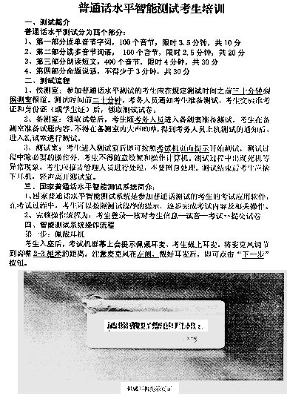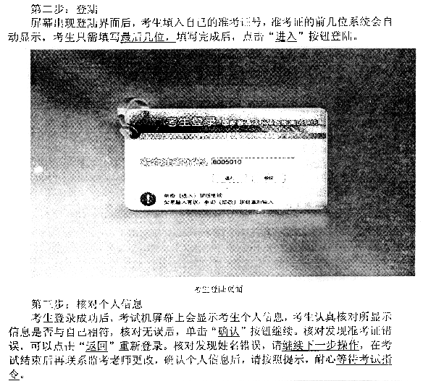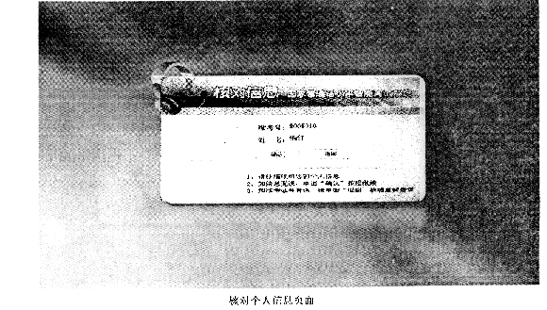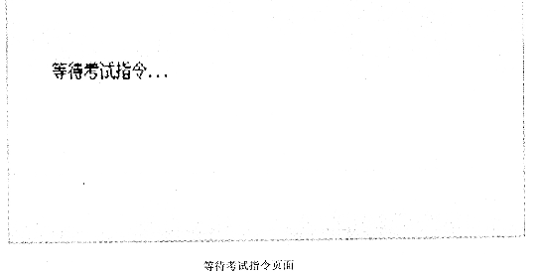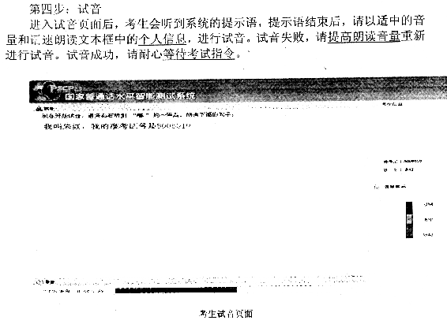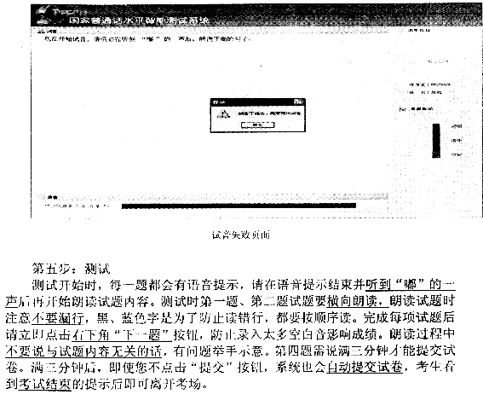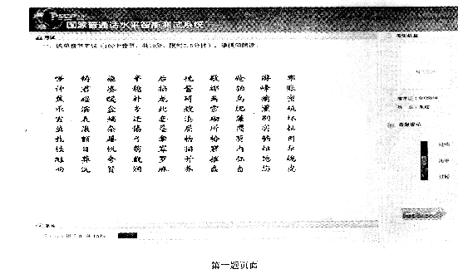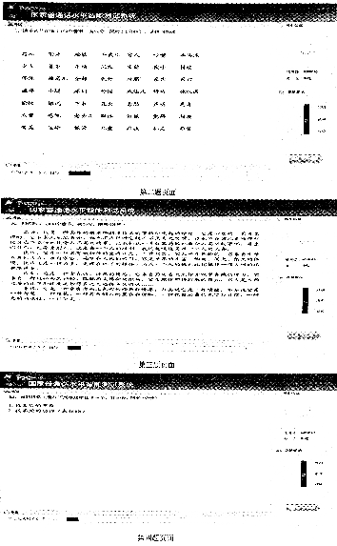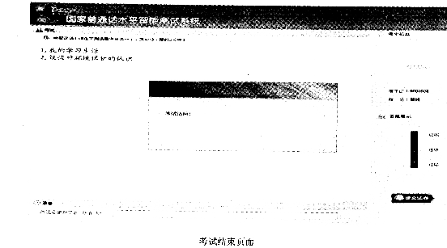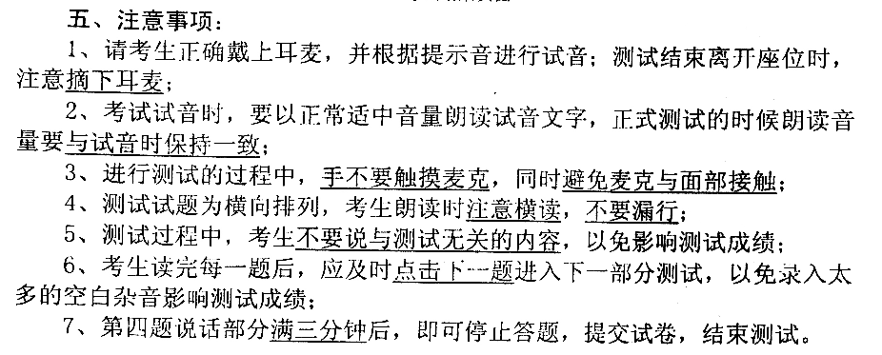

准备室要求
1.到监考人员处抽取试卷，按要求在指定位置坐下。座次表如下
二组（20人）
一组（20人）
2.自己准备试题内容10分钟，可以查阅字典，但不得大声喧哗，不得在试题上乱写乱画，不得随意走出备测室。
3.准备时间结束，将试卷交监考人员，不得把试卷带出备测室。在导引教师的带领下进入测试室进行测试。
4.进入测试室时不要将准备的说话内容或手机等与测试无法的材料带入测试室，将所携带物品放在测试室门口，持身份证、准考证进入测试室。
5.要记清自己的准考证号和微机号（试卷左上方标签上的数字）。

